1. **Thông tin và yêu cầu:**
2. **Overview**

Legaltek là một công ty tư vấn luật trong lĩnh vực sở hữu trí tuệ: từ nghiên cứu, tra cứu, xác lập quyền đến xử lý tranh chấp, tranh tụng và thực thi quyền đối với Nhãn hiệu, KDCN, Sáng chế, bản quyền,...tại Vietnam, Laos and Cambodia.

Để triển khai cung cấp dịch vụ trực tuyến e-Service, công ty mong muốn xây dựng một website tích hợp với hệ thống tương tác online giữa Attorneys của Legaltek và Clients, yêu cầu/nhận inquiries và/hoặc giao kết hợp đồng dịch vụ, quản lý quá trình thực hiện hợp đồng (Clients/Legaltek đồng quản lý), thực hiện trao đổi, tư vấn / xử lý dịch vụ,...thông qua cơ sở dữ liệu trên Google Cloud Platform.

Hệ thống được thiết lập phải đảm bảo cho Clients truy cập Website nhanh chóng, dễ dàng thao thực hiện các thao tác nhập liệu theo các module dịch vụ mà họ có yêu cầu. Việc thanh toán có thể được thực hiện qua mạng hoặc thanh toán trực tiếp. Khách hàng có thể nhận kết quả tư vấn ngay tại website (bản gốc các tài liệu được các bên chuyển cho nhau qua đường bưu điện, nếu cần thiết).

Ngoài ra, hệ thống cũng cần có các phân hệ để đảm bảo cho công ty quản lý các hoạt động dịch vụ.

1. **Các chức năng mong muốn:**

* **Webpage:** tạo website trên nền tảng Google Cloud Platform:

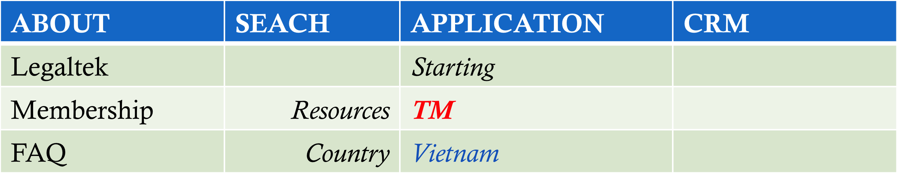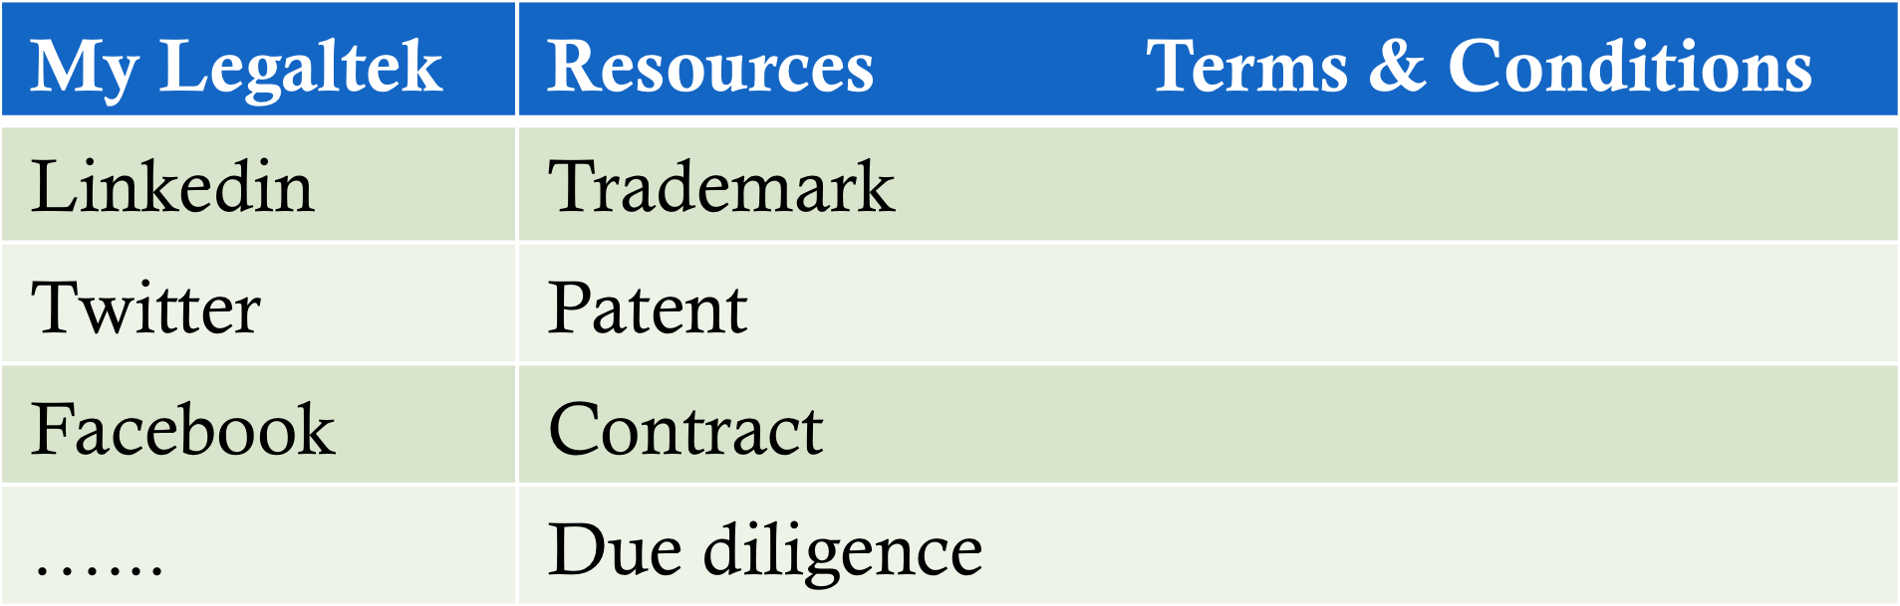

* **e-Service:**
* Search: để tra cứu các đối tượng SHTT (trademark, patent,…): *search report;*
* e-Application: dạng service online (khách hàng tự làm đơn theo form, có thể tuỳ chọn tư vấn hoặc không tư vấn với luật sư và/hoặc các Khach hàng khác – members), theo quy trình và thủ tục, form ở phần sau: *processing, filing, reporting, responding, consulting.*
* *LegaltekWiki:* ngân hàng dữ liệu về *legal advice, solutions* phối hợp xây dựng bởi Legaltek và members cùng sử dụng cho việc tư vấn và xử lý:
* Office Actions: Formality/Provisional Refusal/Refusal
* Pre-litigation: Opposition/Cancellation
* License/Assignment: contract drafting/Registration
* Litigation: warning/case initiate/petition
* Enforcement: temporary measures/cease-raid/destroy/withdraw.
* **CRM**: quản lý dịch vụ khách hàng:
* *Quản lý theo đối tượng (Trademark, patent,...);*
* *Quản lý theo từng vụ việc (inquiries/orders/ applications/ cases);*
* *Quản lý thời gian tham gia vào từng vụ việc (Attorney/Members)*
* *Quản lý tình trạng vụ việc (deadline, reminder);*
* *Quản lý tình trạng thanh toán (billing and payment);*
* *Quản lý khách hàng (view, comment, bình luận, chia sẻ thông tin gì, inquiries, orders, applications, case...)*
* *Quản lý Attorney (nhận, trả lời, xử lý các yêu cầu của Client như thế nào, trong* *thời gian bao lâu,...)...*

Tham khảo mô hình tương tự tại trang này: <http://www.wipo.int/madrid/en/monitor/>

* **Membership:** diễn đàn tương tác giữa Luật sư và Khách hàng, giữa Luật sư với nhau, hoặc khách hàng với nhau (như <https://www.linkedin.com>):
* *Đăng bài News*
* *Information Exchange*
* *Technologies Transfer offer*
* *Licensing/Assignment offer*
* *FindLaw/FindAttorney/FindClient*
* **Marketin**g:
* SEO and Profile online: Google Adwords, Google + ,…
* Email-marketing: xây dựng và/hoặc tích hợp tự động thông tin khách hàng tiềm năng (Guests), gửi email theo scheduled (MailChimp)
* Viral Content: tạo giá trị cho người tham gia bằng viral content (lọc tin bằng Content Curation, revised, translated và pulished trên website; re-publishing/sharing in Google+, Medium, Youtube,..
* Social network plug-in (Facebook/Twitter/Linkedin/Wechat…)
* Affiliate Marketing: recommend/connected/partnership w/others professional Groups
* **Quản trị hệ thống:**
* Docketing: managed and protected by QR Code
* Diary: status check & reporting automatically
* Deadline: alert/reminder
* Sync /import/combined database from different resources
* System admin: phan quyen, bao mat, truy xuat, backup,…

1. **Actors – Ai sử dụng hệ thống này**

* ***Guest:*** khách hàng tiềm năng truy cập vào website: legaltek.com
* ***Clients:*** được cấp Accounts vào thực hiện và yêu cầu dịch vụ
* ***Attorneys:*** tư vấn cho Clients, theo dõi Application, Timesheet, Billing
* ***Manager:*** quyết định accept application, giao kết hợp đồng, quản lý email marketing, content và public viral content;
* ***Admin:*** cung cấp Accounts, phân quyền, tạo nhóm (trao đổi), phát triển module dịch vụ

***Hệ thống nào tương tác với hệ thống này:***

* Các links liên kết để tra cứu online: <http://iplib.noip.gov.vn/WebUI/WSearch.php>; <https://www.google.com/advanced_patent_search>; <http://www.wipo.int/branddb/en/>;
* Hộp thư thoại: Viber, Messenger, Wechat, Linkedin,…
* Cổng thanh toán: payment gateway (Naspas, visa, T/T): [www.dangkydoanhnghiep.gov.vn](http://www.dangkydoanhnghiep.gov.vn)
* Plug-in API:

+ Email Marketing (MailChimp- https://mailchimp.com/);

+ Content Curation - https://graspread.com/content-curation-la-gi-va-cach-xay-dung.html (<https://www.publishthis.com/>):

+ Các công cụ Digital Marketing khác: <https://www.marketo.com/digital-marketing/>

1. **Use Case View – Actor nào sử dụng chức năng gì trên hệ thống**

* **Actor: Guest**
* View HomePage
* View Service List:

+ Theo đối tượng trademark, patent,…

+ Theo Quốc gia: Vietnam, Laos, Cambodia

+ Tin tức (News) theo văn bản gõ vào

* View chi tiết Services & News đã chọn ở trên (public outside membership)
* Registration of membership: đăng ký tài khoản
* Chat/email with Attorneys/Consultant: hỏi ý kiến tư vấn online
* **Actor: Client:**
* Login
* View Application Process in detail
* Order Management (Complete form, view, submit/save/cancel application)
* View Application/Case status
* Online Payment/offline payment
* Logout
* **Actor: Application Processing:**
* Create/View Inquiries/Application
* Case Management
* Shipping Management
* Online/Offline Payment
* Billing Mornitoring
* **Actor: Service Management**
* Quản lý theo đối tượng (Trademark, patent,...);
* Quản lý theo từng vụ việc (inquiries/orders/ applications/ cases);
* Quản lý thời gian tham gia vào từng vụ việc (Timesheet)
* Quản lý tình trạng vụ việc (deadline, reminder);
* Quản lý tình trạng thanh toán (billing and payment);
* Quản lý khách hàng (view, comment, bình luận, chia sẻ thông tin gì, inquiries, orders, applications, case...)
* Quản lý Attorney (nhận, trả lời, xử lý các yêu cầu của Client như thế nào, trong thời gian bao lâu,...)...
* **Actor: Administration**
* User Management
* Digital Marketing Management

1. **Class Diagram:** ClassName / Thuộc tính / Tương tá**c**

**GUESTS**

IP Address

….

Country

View

Comment

Keep tracked

Email Listed

**CLIENTS**

____________Code

Contact info

Country

View

Chat

Order

Processing

Comments

Payment

Create

Kê

**ATTORNEYS**

_________Name (ABC)

Title (TM, Patent)

Country

View

Chat

Response

Complete

Comments

Create

**CRM**

Object (TM, Patent)

Case Code

Country

Created

Viewed

Changed

Submitted

Accepted

Reported

**E-APPLICATION**

Filing

Office Action

Acceptance

Publication

Opposition

Provisional refusal

Granting

Renewal

Duplicate

Cancellation

Created

Viewed

Changed

Submitted

Accepted

Reported

**BILLING**

Case Code

Date

Amount

Due Date

Created

Viewed

Changed

Submitted

Accepted

Reported

**TIMESHEET**

Case Code

Timing/Duration

Due Date

Created

Viewed

Changed

Submitted

Accepted

Reported

**CONTENT**

Creator

Date

Resources

Created

Viewed

Changed

Submitted

Accepted

Reported

**SEARCH**

Object

Country

Created

Viewed

Changed

Submitted

Accepted

Reported

1. **Acitivities Diagram**